**Министерство цифрового развития, связи и массовых коммуникаций Российской Федерации**

**Ордена Трудового Красного Знамени**

**Федеральное государственное бюджетное образовательное учреждение высшего образования**

**«Московский технический университет связи и информатики»**

Кафедра «Математическая кибернетика и информационные технологии»

Отчет по лабораторной работе №2

по дисциплине «Системы машинного зрения»

на тему:

«Разработка нейросетевых функций. Операция Convolution 3D»

Выполнил:

студент группы БВТ2003

Никитин Степан Романович

Москва, 2023 г.

Оглавление

Цель работы 3

Задание 3

Теоретические сведения 3

Выполнение работы 5

Заключение 8

# Цель работы

Разработать алгоритм, используя язык python, реализующий работу операции трехмерной свертки.

# Задание

При выполнении лабораторной работы необходимо:

* ознакомиться с описанием операции библиотеки PyTorch (<https://pytorch.org/docs/stable/generated/torch.nn.Conv3d>);
* используя язык программирования Python написать алгоритм, реализующий алгоритм свертки;
* составить отчет по лабораторной работе

# Теоретические сведения

Операция трехмерной свертки (Convolution 3D) представляет собой расширение двумерной свертки и является ключевой функцией в области разработки нейронных сетей. Она находит применение в глубоком обучении для автоматического выделения важных признаков из трехмерных входных данных, таких как видео или последовательности изображений.

Процесс трехмерной свертки осуществляется с использованием трехмерного массива входных данных (куба) и четырехмерных массивов фильтров (гиперкубов). Каждый элемент входного массива умножается на соответствующий элемент фильтра, и результаты суммируются, образуя новый массив как результат свертки.

Значительной особенностью трехмерной свертки является её способность учитывать временные зависимости между последовательными кадрами в видео или изображениями в последовательности. Это делает её особенно полезной для задач обработки видео и распознавания объектов в движении.

Операция свертки 3D включает следующие этапы:

1. Загрузка входных данных: Трехмерный массив данных преобразуется в четырехмерный массив для соответствия форме фильтров.
2. Определение фильтров: Матрица фильтров представляет собой четырехмерный массив чисел, который обучается для выявления особенностей в данных.
3. Выполнение свертки: Каждый фильтр применяется ко всем измерениям входного массива, перемещаясь по нему.
4. Нелинейное преобразование: После свертки обычно применяется нелинейное преобразование, такое как ReLU или сигмоида, для увеличения выразительности модели.
5. Построение выходных данных: Выходные данные представляют собой вектор или массив, который затем используется для последующих слоев нейронной сети.

Функция трехмерной свертки играет важную роль в разработке нейросетевых моделей, позволяя автоматически извлекать полезные признаки из сложных трехмерных данных. Это упрощает процесс обучения модели и повышает её эффективность.

# Выполнение работы

В данной лабораторной работе создан класс Conv3D, представляющий реализацию трехмерной сверточной операции. Класс принимает параметры, такие как количество входных и выходных каналов, размер ядра свертки, а также опциональный параметр шага свертки. Конструктор класса инициализирует веса (ядра свертки) и смещение. Метод forward выполняет трехмерную свертку, учитывая параметры ядра, шага и размеры входного тензора, возвращая трехмерный тензор с результатами операции свертки.

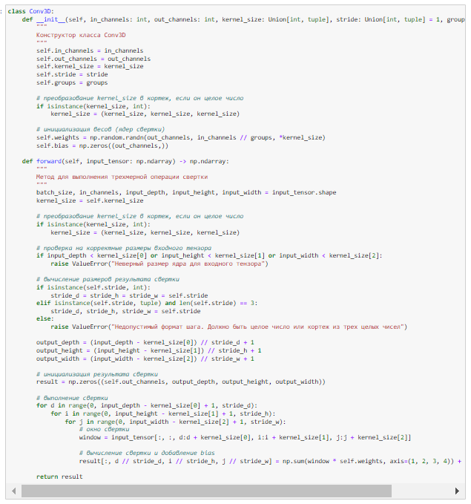

Рисунок 1 – Реализация класса Conv3D

Метод run_3d_test создает и тестирует объект сверточного слоя с заданными параметрами, выводя результаты операции. Метод test_3d_params проверяет различные комбинации параметров, обеспечивая широкое тестирование операции свертки.

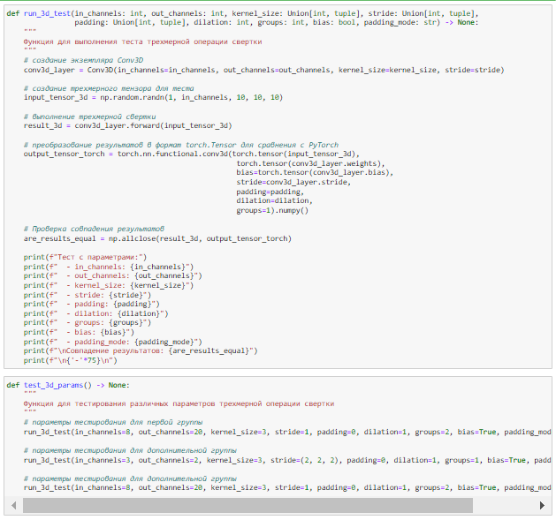

Рисунок 2 – Реализация методов run_3d_test и test_3d_params

Данный код создает трехмерный сверточный слой с тремя входными и двумя выходными каналами, применяет его к случайному трехмерному входному тензору размером 3x5x5x5 с использованием ядра свертки размером 3x3x3 и шага свертки (2, 2, 2). Затем результат операции свертки выводится в консоль.

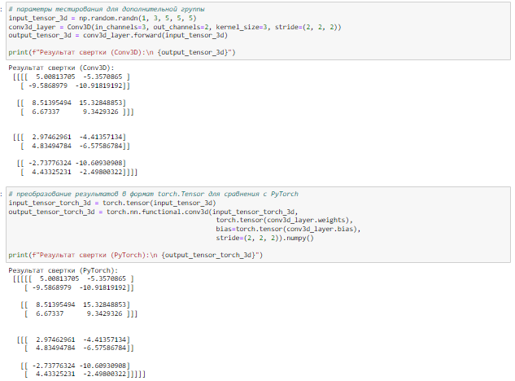

Рисунок 3 – Вывод результата

Функция test_3d_params запускает набор тестов, проверяющих различные комбинации параметров сверточной операции, выводя результаты каждого теста в консоль для оценки правильности реализации сверточного слоя.

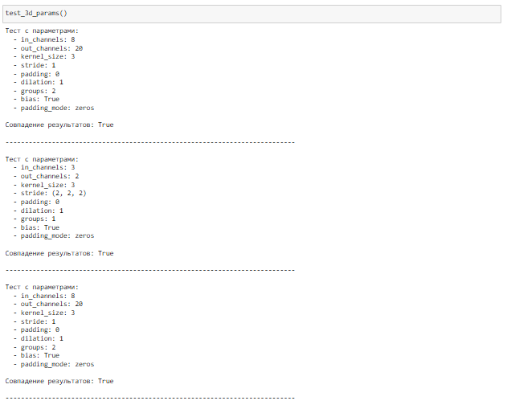

Рисунок 4 – Вывод результатов теста метода test_3d_params

# Заключение

В ходе выполнения данной лабораторной работы я разработал алгоритм на языке Python, который реализует операцию трехмерной свертки. Также я создал тесты для проверки корректности работы алгоритма.

Ссылка на git-репозиторий: <https://github.com/anothersnn/SMZ.git>